БЮДЖЕТНОЕ УЧРЕЖДЕНИЕ ОРЛОВСКОЙ ОБЛАСТИ
ДЛЯ ДЕТЕЙ, НУЖДАЮЩИХСЯ В ПСИХОЛОГО-ПЕДАГОГИЧЕСКОЙ, МЕДИЦИНСКОЙ И СОЦИАЛЬНОЙ ПОМОЩИ
« ОРЛОВСКИЙ РЕГИОНАЛЬНЫЙ ЦЕНТР ПСИХОЛОГО – ПЕДАГОГИЧЕСКОЙ, МЕДИЦИНСКОЙ И СОЦИАЛЬНОЙ ПОМОЩИ»

Формирование коммуникативных навыков у детей с РАС

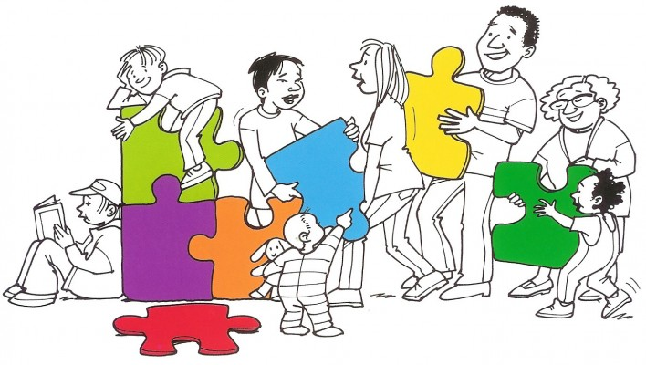

Орёл 2018.

Печатается по решению
редакционно-издательского совета
БУ ОО «Орловский региональный центр
психолого-педагогической,
медицинской и социальной помощи»

Автор –составитель: Харнавцова М.Е., учитель –дефектолог психолого-медико- педагогической службы БУ ОО «Орловский региональный центр психолого-педагогической, медицинской и социальной помощи».
Рецензенты: Андреева В. М., методист БУ ОО «Орловский региональный центр психолого- педагогической, медицинской и социальной помощи».
Методические рекомендации предназначены для учителей –дефектологов муниципальных ППМС-центров, интернатных учреждений, детских садов, работающих по формированию коммуникативных навыков у детей с РАС.
В данном пособии прописаны основные теоретические аспекты формирования навыков у детей с РАС: причины развития расстройств аутического спектра; проявления аутизма, триада симптомов; развитие коммуникации и общения у ребенка с аутизмом и как взрослые могут повлиять на коммуникацию ребенка.

Расстройство аутистического спектра

Аутистический спектр: что это такое?

Диагноз «аутизм» сегодня у всех на слуху. Но не все понимают, что обозначает этот термин и чего ожидать от ребенка-аутиста. Расстройства аутистического спектра характеризуются дефицитом социального взаимодействия, трудностями при контакте с другими людьми, неадекватными реакциями при общении, ограниченностью интереса и склонностью к стереотипии (повторяющимся действиям, схемам).
Аутистический спектр — группа расстройств, которые характеризуются врожденными нарушениями социальных взаимодействий.
К сожалению, подобные патологии довольно часто диагностируются у детей.
В данном случае крайне важно вовремя определить наличие проблемы, ведь чем раньше ребенок получит необходимую помощь, тем большей будет возможность успешной коррекции.

Причины развития расстройств аутического спектра

К сожалению, развитие аутистического спектра, причины его появления и масса других фактов на сегодняшний день остаются неясными.

Причины вызывающие РАС

Во всем мире до сегодняшнего дня ученые изучающие причины возникновения аутизма не пришли к единому мнению. Выдвигается множество предположений. Среди возможных факторов появления у детей этого нарушения называют некоторые гипотезы:

- гипотеза о генетической предрасположенности

- гипотеза, в основе которой лежат нарушения развития нервной системы (аутизм рассматривается, как заболевание, вызванное нарушениями развития мозга на ранних этапах роста ребенка).

- гипотезы о влиянии внешних факторов: инфекции, химические воздействия на организм матери в период беременности, родовые травмы, врожденные нарушения обмена веществ, влияние некоторых лекарственных средств, промышленные токсины.

Сразу стоит сказать, что эти признаки не являются абсолютными характеристиками аутизма. Часто бывает и так, что до 2–3 лет дети развиваются нормально, а затем происходит регресс, они утрачивают ранее приобретенные навыки.

Статистика

Согласно статистическим данным, от подобных расстройств страдает около 2% детей. При этом у девочек аутизм диагностируется в 4 раза реже. За последние два десятилетия случаи подобных нарушений значительно участились, хотя еще неясно, действительно ли патология становиться более распространенной или же рост связан с изменением диагностических критериев (несколько лет назад пациентам с аутизмом часто ставили другие диагнозы, например, «шизофрения»).

Проявления аутизма, триада симптомов

Основным симптомом аутизма является нарушение социальных взаимодействий. Люди с таким диагнозом не могут распознавать невербальные сигналы, не чувствуют состояния и не различают эмоций окружающих людей, что вызывает трудности в общении. Нередко наблюдаются проблемы со зрительным контактом. Такие дети, даже подрастая, не проявляют особого интереса к новым людям, не участвуют в играх. Несмотря на привязанность к родителям, малышу трудно проявлять свои чувства.
Проблемы с речью также присутствуют. Ребенок гораздо позже начинает говорить, или же речь отсутствует вовсе (зависит от разновидности нарушения). Вербальные аутисты часто имеют небольшой словарный запас, путают местоимения, время, окончания слов и т. д. Дети не понимают шуток, сравнений, воспринимают все буквально. Имеет место эхолалия.
Аутистический спектр у детей может проявляться нехарактерной жестикуляцией, стереотипическими движениями. В то же время им трудно сочетать разговор с жестами.
Характерные особенности детей с расстройствами аутистического спектра — повторяющиеся модели поведения. Например, ребенок быстро привыкает ходить одной дорогой и отказывается свернуть на другую улицу или зайти в новый магазин. Часто формируются так называемые «ритуалы», например, сначала нужно надеть правый носок и лишь затем левый, или сначала нужно бросить в чашку сахар и лишь потом заливать водой, но ни в коем случае не наоборот. Любое отклонение от выработанной ребенком схемы может сопровождаться громким протестом, припадками гнева, агрессией.

Ребенок может привязаться к одной игрушке или неигровому предмету. Игры малыша часто лишены сюжета, например, он не разыгрывает бои с игрушечными солдатиками, не строит замки для принцессы, не раскатывает машинки по всему дому.
Дети с аутистическими расстройствами могут страдать от гипер- или гипочувствительности. Например, есть дети, которые усиленно реагируют на звук, причем, как отмечают уже взрослые люди с подобным диагнозом, громкие звуки не только их пугали, но вызывали сильную боль. То же может относиться к кинестетической чувствительности — малыш не чувствует холода, или, наоборот, не может пройтись босиком по траве, так как ощущения его пугают.
У половины детей с подобным диагнозом наблюдаются особенности пищевого поведения — они категорически отказываются есть какие-то продукты (например, красные), отдают предпочтение какому-то одному блюду.
Принято считать, что аутисты обладают некой гениальностью. Это утверждение неверно. У высокофункциональных аутистов уровень интеллекта, как правило, средний или чуть выше нормы. А вот при низкофункциональных расстройствах вполне возможна задержка развития. Лишь 5–10 % людей с подобным диагнозом действительно обладают сверхвысоким уровнем интеллекта.

Развитие коммуникации и общения у ребенка с аутизмом

Коммуникация происходит, если один человек посылает сообщение другому человеку, словами, жестами, мимикой. Общение происходит, когда двое людей, например, взрослый и ребенок, отвечают друг другу — это двухсторонняя коммуникация.

Очень важно запомнить, что коммуникация и общение не обязательно включают язык и речь. У большинства детей с РАС есть задержка речи, либо они избегают пользоваться речью для общения. Поэтому очень важно использовать другие методы коммуникации еще до появления речи, а использование языка последует за ними.

Как правило, дети с аутизмом начинают говорить намного позже своих сверстников. При появлении первых слов и фраз выясняется, что многие аутичные дети не в состоянии использовать свои языковые навыки в целях коммуникации. Часто произнесенные первые слова нетипичны, вместо ожидаемых «мама» или «папа» ребенок вдруг произносит «телевизор» или «уйди». Причем, прозвучавшие один раз, эти слова могут не повторяться в дальнейшем.
Отмечено, что после появления первых слов в возрасте 11–18 месяцев ребенок затем вообще замолкает на длительный период времени. Примерно к трехлетнему возрасту у части аутичных детей вновь наблюдается усиление речевой активности, которая выражается в том, что ребенок просто повторяет слова за окружающими, — эхолалии. Характерным является то, что аутичный ребенок может отражать не только слова, но и темп речи и интонацию. О себе он, как правило, говорит во втором и третьем лице или использует

инфинитивную форму («хочешь пить!» вместо «хочу пить!», «дать Егору!» вместо «дай мне!»), т. е. так, как слышит от окружающих. Часто высказывания ребенка содержат отрывки из услышанного по телевизору.
Немалая часть аутичных детей вообще не пользуется речью. Вместо речи ребенок использует вокализации, сигнализирующие о комфорте или дискомфорте, которые родители нередко называют «пением» или «мычанием». Характерным в таких случаях является появление в потоке вокализаций звуков, скопированных из неречевого окружения ребенка, а иногда и абрисы слов, различить которые способны только наблюдательные близкие.

Нарушения коммуникации у детей с РАС проявляются в виде несформированности коммуникативных навыков.

Дети с РАС не умеют:
- выражать просьбы;
- привлекать внимание другого человека;
- адекватно выражать отказ;
- комментировать окружающие события;
- отвечать на вопросы другого человека;
- задавать вопросы с целью получения интересующей их информации;
- инициировать и поддерживать диалог.

Недостатки коммуникации проявляются у детей с РАС в виде специфических коммуникативных нарушений:
- мутизма (отсутствие речи),
- эхолалической речи (повторения высказываний другого человека, часто без понимания их смысла);
- фонографической речи (например, ребенок, как попугай, бессмысленно и без видимой связи с ситуацией повторяет фразы из стихотворений, песен, мультфильмов);
- невозможности использовать речь функционально, в соответствии с определенным намерением и ситуацией (например, ребенок может свободно цитировать куски текстов, но не может сообщить о боли при помощи речи);

Как взрослые могут повлиять на коммуникацию ребенка с РАС?

Примите на себя роль не только помощника, но и учителя
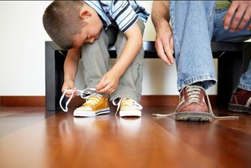

Когда ребенок неспособен сообщить о своих потребностях, у взрослых может возникнуть искушение делать все за него. Например, принести его ботинки и завязать шнурки. Тем не менее, если вы будете так поступать, вы сократите количество возможностей, когда ребенок может сделать что-то самостоятельно. Если ребенок до сих пор находится на стадии самодостаточности, то особенно трудно определить, что может, а что не может сделать ребенок. В подобной ситуации лучше всегда спрашивать ребенка, нужна ли ему помощь, затем подождать, потом спросить второй раз, и только потом начать помогать ребенку.

Вместо того, чтобы позволять ребенку заниматься чем-то одному, поощряйте его делать это вместе с другими людьми
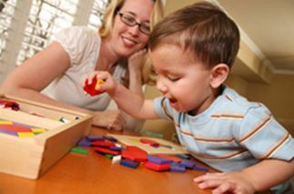

Может возникнуть искушение поверить, что ребенок просто проявляет свою независимость, когда он не показывает никакого интереса к общению со взрослым. Тем не менее, крайне важно, чтобы ребенок научился общаться, и поэтому нельзя предоставлять его себе самому
Основной прием состоит в следующем — настойчиво старайтесь присоединяться к любому занятию, которым увлечен ребенок, например, если он играет с веревкой или достает игрушки из коробки и складывает их обратно. Даже если ребенок реагирует на такие попытки присоединения злостью и агрессией, продолжайте пытаться. Злость — это тоже разновидность общения, и это лучше, чем полное отсутствие коммуникации. По мере продолжения общения ребенок может со временем осознать, что взаимодействие с другим человеком может быть связано с весельем.

Не торопитесь, делайте паузы,
давайте ребенку возможность вступить в коммуникацию

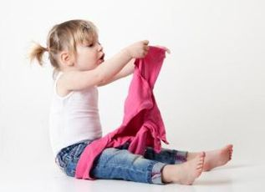

Забота о ребенке с РАС — это тяжелая работа, которая требует много времени. Часто у взрослого возникает желание поторопить ребенка, который выполняет повседневные задачи, например, ест завтрак или одевается. Однако ребенку с РАС полезно предоставлять несколько лишних минут на выполнение таких задач — ему нужно дополнительное время, чтобы осознать, что происходит вокруг него, и подумать о том, что он может сказать во время подобных занятий.

Предоставьте ребенку с РАС причину для коммуникации

Если ребенок с РАС без труда получает все, что ему нужно, то у него и нет причин для коммуникации и общения. Поэтому во многих случаях необходимо, чтобы взрослый искусственно создавал ситуации, в которых коммуникация будет необходима для ребенка, чтобы получить желаемое, и это будет способствовать общению.

Предоставляйте ребенку положительную обратную связь

Очень важно награждать ребенка за любые попытки понять и вступить в коммуникацию. Если вы будете это делать, то вы повысите вероятность, что ребенок попробует это снова. Вы можете использовать простые описательные фразы, которые комментируют достижения ребенка. Таким образом ребенок сможет установить связь между собственными действиями и вашими конкретными словами.

Поощрение просьб

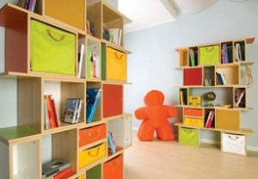

Для этого можно располагать любимые игрушки/еду в таких местах, где ребенок сможет видеть их, но не сможет до них достать, например, на высокую полку. В качестве альтернативы можно поместить любимый предмет ребенка в контейнер, который ребенку трудно открыть, например, в банку из-под варенья или упаковку из-под мороженого. Это будет поощрять ребенка обращаться за помощью и приведет к общению между взрослым и ребенком.

Дайте ребенку игрушку, с которой трудно играть самостоятельно

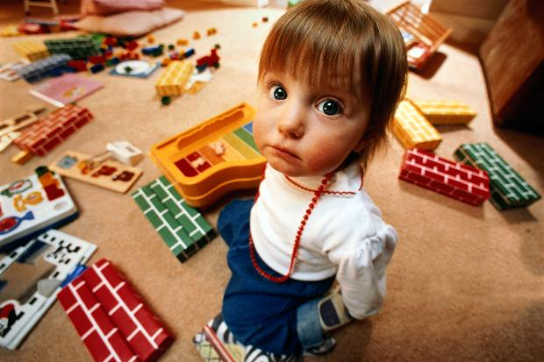

Сложно устроенные игрушки или игры, которые нужно нажимать, чтобы они заработали, могут представлять сложность для маленького ребенка, но также они могут его заинтересовать. Как только ребенку дали игрушку/игру, предоставьте ему время, чтобы определить, как ею пользоваться. Когда ребенок начнет испытывать раздражение, потому что у него не получается сделать так, чтобы игрушка заработала, взрослый подходит и помогает ему.

Играйте с ребенком в игрушки «повышенного интереса»

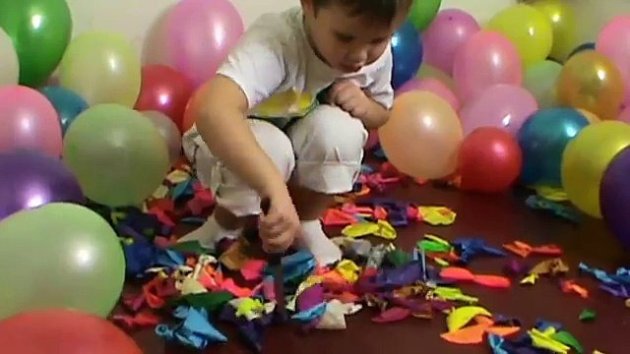

К игрушкам повышенного интереса относятся воздушные шарики и мыльные пузыри, поскольку их легко можно адаптировать к участию нескольких людей. Простые игры, такие как надувание шарика, а затем его отпускание, чтобы он улетел в воздух, могут очень понравиться ребенку. Надуйте шарик наполовину и ждите реакции ребенка, прежде чем надувать его до конца — это простой способ поощрить общение между взрослым и ребенком. Аналогичного эффекта можно достичь с помощью мыльных пузырей — выдуйте несколько пузырей в сторону ребенка, и как только вам удастся привлечь его внимание, закройте контейнер с жидкостью и ждите реакции ребенка, прежде чем выдувать новые пузыри.

Давайте предметы постепенно

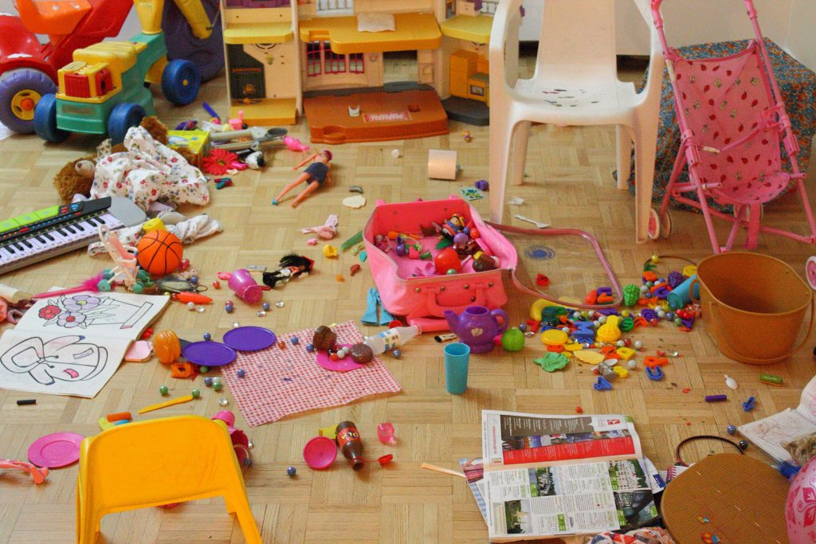

Если ребенок сразу получает все, что он хочет, то у него нет причин, чтобы просить взрослого о чем-то еще. Если вы будете ограничивать количество еды/игрушек, которые вы даете ребенку, то у него появиться возможность выражать свои желания и потребности. Например, если ребенок хочет печенье, разломайте печенье на маленькие кусочки и дайте ему только один кусочек, а затем давайте ему еще, как только он сообщит о данном желании.

Пусть ребенок сам решает, когда прекращать то или иное занятие

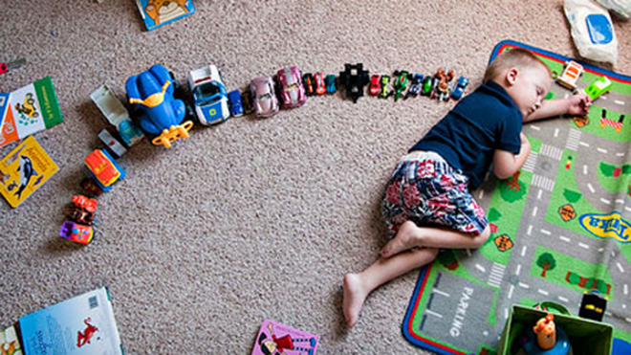

Если ребенок участвует в каком-то занятии со взрослым, продолжайте это занятие, пока ребенок сам не покажет, что его надо прекратить. Следите за гримасами недовольства или за тем, когда ребенок оттолкнет от себя предметы для занятия. В этом случае ребенок был вынужден сообщить о том, что он готов прекратить занятие. Если ребенок не пользуется речью для того, чтобы показать, что он закончил, сопровождайте его невербальную коммуникацию словами, например, «ну вот и все» и «хватит». Подобное сопровождение будет поощрять речевое развитие ребенка.

Увеличивайте объем общения, следуя за ребенком
Очень важно скорее следовать за ребенком, а не руководить им. Это позволит ребенку проявлять коммуникацию, когда он делает что-то вместе с другим человеком, и увеличит их объем общения. Если ребенок играет лидирующую роль в своих занятиях, то он будет уделять деятельности больше внимания, это научит его сосредотачиваться на чем-то одном и делать самостоятельный выбор.
Если вы следуете за ребенком, то наилучшая позиция — это взрослый лицом к лицу с ребенком, таким образом, взрослый сможет легко наблюдать за тем, что заинтересовало ребенка. Это также поможет приучить ребенка к контакту глазами — с ним у ребенка с РАС обычно возникают трудности. Также важно находиться на одном зрительном уровне с ребенком — это позволит ему наблюдать за различными мимическими выражениями на вашем лице, которые используются во время коммуникации. Ребенку с РАС часто сложно уловить невербальное коммуникативное поведение во время разговора, а потому важно как можно раньше привлекать его внимание к невербальным знакам. Можно надеяться, что со временем ребенок привыкнет к тому, что взрослый играет с ним на одном уровне, и он начнет рассчитывать на присутствие взрослого, даже будет звать его поиграть.
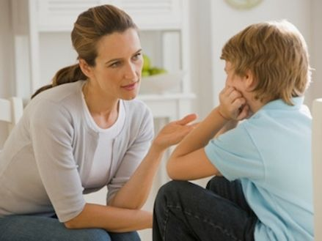

Для развития двухсторонней коммуникации полезно имитировать действия ребенка и повторять за ним его слова. Например, если ребенок бьет ложкой по столу, а взрослый начинает делать то же самое, то ребенок с большой вероятностью обратит внимание на взрослого. Эту же идею можно использовать в отношении звуков, которые издает ребенок, или сенсорного поведения ребенка, например, тряски руками или вращения на месте. Как только ребенок установит, что взрослый имитирует его действия, то он может начать имитировать взрослого в ответ. Это создает возможность добавить в общение что-то новое, что будет повторять ребенок.

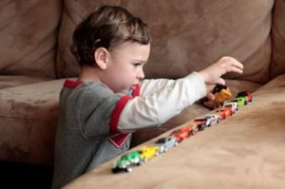

Если ребенку с РАС неинтересно играть ни с одной предложенной игрушкой или он предпочитает раскладывать игрушки в линию, а не играть с ними, то в этой ситуации все равно есть возможности для коммуникации и общения. Например, если ребенок раскладывает свои машинки в одну линию, то взрослый может присоединиться к ребенку и подавать ему следующую машинку. Таким образом, у взрослого появляется своя роль в игре, а ребенку приходится включать его в свою деятельность. Если ребенку интересно только бросать игрушки на пол, то взрослый может собирать игрушки в корзину, а потом отдавать их обратно ребенку, чтобы тот их снова разбросал. Таким образом, устанавливается схема общения и коммуникации с ребенком.

Как взрослые могут помочь ребенку с РАС лучше понимать то, что ему говорят

Ребенку с РАС нелегко дается обработка информации. Это происходит потому, что ему трудно понять окружающий его мир. Даже когда ребенок с РАС понимает ситуацию, он все равно может не понимать слова, которые сопровождают ситуацию. Иногда взрослым только кажется, что ребенок понял их слова, так как он выполняет данную ему инструкцию. Тем не менее, ребенок просто мог знать, что нужно делать в определенной ситуации, независимо от словесных инструкций, только потому, что он выполнял эти действия множество раз в прошлом.
Есть несколько методов, которые помогают ребенку лучше понимать, что говорят ему другие люди.

Говорите как можно меньше и как можно медленнее

Взрослые должны ограничить количество слов, которые они используют для коммуникации с ребенком, но слов должно быть достаточно, чтобы сообщить ему всю необходимую информацию. В каждой специфической ситуации выделяйте ключевые слова и делайте на них акцент.
Повторяйте ключевые слова и акцентируйте их с помощью сопровождающих жестов, например, показывайте на предмет, который обозначает ключевое слово. Сассман (1999) использует следующую подсказку, чтобы взрослые не забывали, как облегчить ребенку с РАС понимание речи:

«Меньше слов, больше акцентов, говорите медленно и показывайте!»

Если ребенок только недавно начал пользоваться речью для коммуникации, то взрослый должен использовать одиночные слова для коммуникации с ребенком. Например, просто обозначать любимые игрушки и еду ребенка. Если вы пользуетесь этим видом коммуникации, очень важно тут же давать ребенку то, что вы обозначили. Если внимание ребенка переключилось на что-то другое, то слово потеряет для него свой смысл.
Необходимо делать паузы между произнесенными словами и предложениями. Это предоставит ребенку с РАС время, чтобы осознать, что именно ему сказали. Взрослый должен использовать паузы, чтобы у ребенка было время обработать произнесенную информацию, а также обдумать свой ответ.
Использование жестов, сопровождающих речь, также поощряет ребенка понять, что ему говорится. Например, предлагая ребенку попить, взрослый должен сделать жест, притворяясь, что он держит стакан и пьет. То же самое можно сделать, если вы говорите о еде. Для этой же цели можно использовать преувеличенные выражения лица, а также жесты — кивок головой при слове «да», мотание головой при слове «нет», махание рукой при словах «привет» и «пока». Когда вы говорите с ребенком о других людях, например, «бабушка остается здесь», то лучше одновременно показывать на фотографию человека, о котором вы говорите с ребенком.
Другие визуальные методы также могут увеличить понимание, включая расписания в картинках, рисунки, карточки-подсказки и последовательность действий в картинках.

Средства вспомогательной и альтернативной коммуникации (ВАК)

Вспомогательная и альтернативная коммуникация (ВАК) — это любая форма языка помимо речи, которая облегчает социальную коммуникацию для ребенка. Существует огромное количество устройств ВАК для детей, которые не могут говорить, поскольку сами эти дети очень отличаются друг от друга. Поэтому очень важно, чтобы решение о выборе ВАК для конкретного ребенка было результатом командной работы, когда ВАК оценивается совместно с родителем ребенка до принятия какого-либо решения. Критерии при выборе устройства ВАК включают когнитивные и моторные навыки ребенка, его стиль обучения, коммуникационные потребности и способность к чтению.
Применение устройств ВАК может быть чрезвычайно эффективным для детей с РАС. Если ребенок с РАС никогда не говорил, то он может прибегать к агрессивному и проблемному поведению, поскольку у него нет других возможностей сообщить о своих желаниях и чувствах. Применение устройства ВАК предоставит такому ребенку способ для социальной коммуникации с другими людьми. Если было решено, что данному ребенку подходит устройство ВАК, то ответственность всех людей в его окружении — моделировать систему общения.
Существуют различные типы ВАК, которые подходят ребенку с РАС, включая:

Подбор разных средств коммуникации каждому ребенку с РАС должен быть индивидуальным, в зависимости от уровня интеллектуального развития, потенциальных речевых возможностей.
— Система PECS —
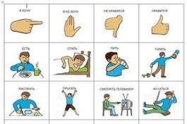
коммуникационная система обмена картинками (Frost and Bondy, 1994) Эта система обучает детей использовать картинки для просьб, комментариев и описаний, а в конечном итоге и для разговора.
PECS способствует развитию устной речи и является ее моделью, просто вместо слов в ней используются изображения.

Жестовый язык

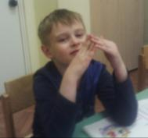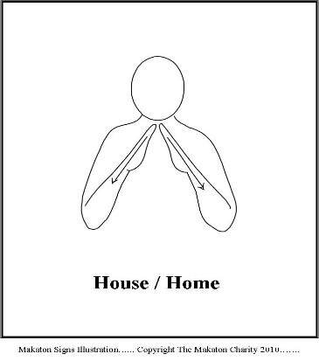

Существует несколько систем жестового языка, например, американский жестовый язык, британский жестовый язык, Макатон ™, жестовая речь Пагет Гормана (ТМ) и точный жестовый английский. С ребенком с РАС жестовый язык обычно применяется в рамках подхода тотальной коммуникации.
Тотальная Коммуникация — это одновременное комбинирование речи и жестов. Таким образом ребенку предоставляется единая модель языка, которая воспроизводится в двух модальностях одновременно. Подход тотальной коммуникации помогает подчеркивать смысл ключевых слов в речи взрослого, и это способствует лучшему пониманию языка.

Интерактивные коммуникационные доски

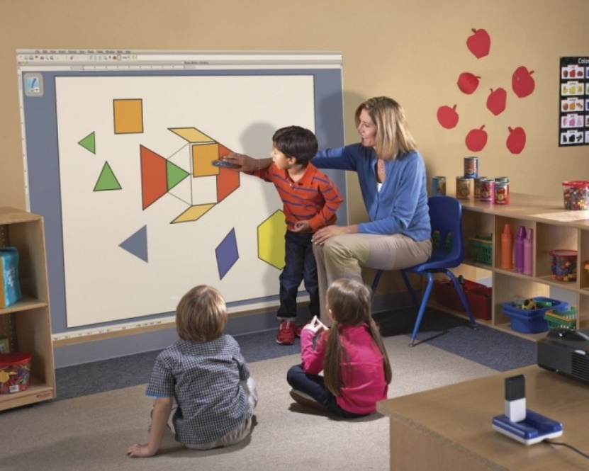

Интерактивные коммуникационные доски — это визуальные символы, которые организованы по темам. Эти доски могут быть разного размера и формата в зависимости от занятия и ситуации, в которой они нужны. Доски могут быть как портативными, так и стационарными, когда одна доска постоянно стоит на одном и том же месте. Выбор и организация визуальных символов составляются таким образом, чтобы мотивировать ребенка и улучшать его функциональную коммуникацию.

Карточки-подсказки

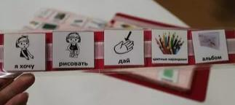
Карточки-подсказки преимущественно используются с вербальными детьми. Они нужны, чтобы напомнить ребенку, что сказать, и предоставить ему альтернативное средство коммуникации. Обычно такие карточки состоят из одного или двух сообщений, которые изображены в виде картинки и дублируются в виде письменной речи. По сути карточки заменяют вербальные подсказки. По этой причине такие карточки особенно полезны для детей, которые привыкли полагаться на устные подсказки взрослых. Карточки-подсказки хорошо работают в ситуациях, когда ребенку с РАС нужно что-то сообщить, находясь в состоянии стресса.

Книга разговоров

может состоять только из картинок, или же она может включать записи разговоров на повседневные темы. Цель такой книги — повысить навыки ведения разговора. Темы различных разговоров организуются в небольшую книгу, бумажник или нечто подобное и используются во время реального разговора с взрослым. Очень важно, чтобы содержание книги соответствовало возрасту, а все темы разговоров в книге имели реальное значение в жизни ребенка. Можно обеспечить реалистичность книги, используя фотографии окружающих мест и людей — это особенно хорошо работает с маленькими детьми. Книги разговоров помогают ребенку организовать разговор. Они визуально иллюстрируют происходящий обмен репликами и помогают придерживаться общей темы разговора.

Метод РЕСS —
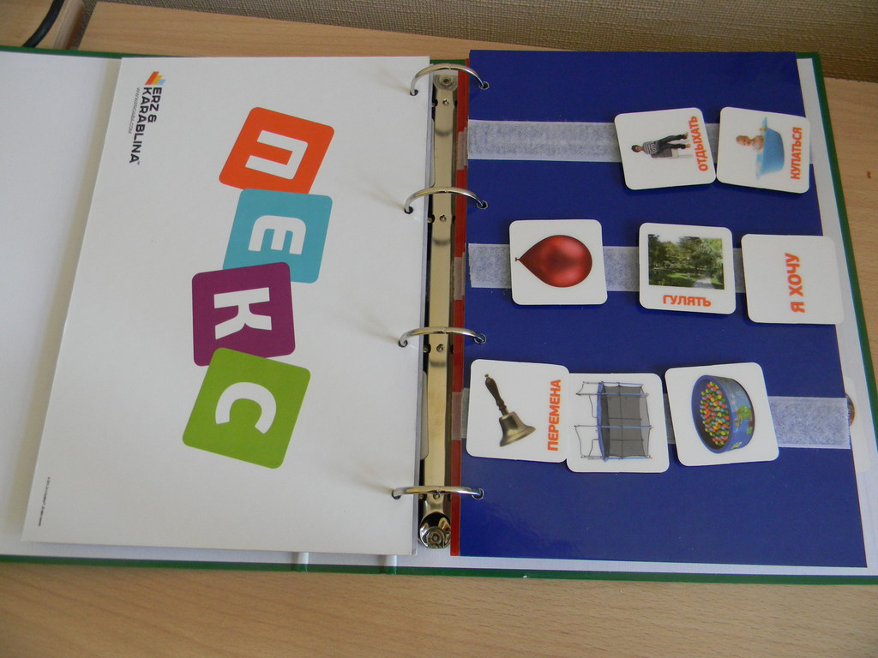

Главная проблема детей, которым поставлен диагноз детский аутизм или расстройство аутического спектра – общение с окружающими. Естественная потребность ребенка поделиться своими впечатлениями, на что-то пожаловаться, что-то попросить наталкивается на неумение выразить свою мысль.

В общении с такими детьми помогает использование карточек пекс (РЕСS).

Для чего нужна система РЕСS?
Как ведет себя нормальный ребенок? Он подходит ко взрослому, обращает на себя внимание и просит то, что ему нужно. Аутичные дети не умеют этого делать!
Аутичные дети также довольно часто не могут высказать свою мысль. Зачастую ребенок бегает по комнате и выкрикивает слова, может постараться самостоятельно достать желаемый предмет, но не подойдет ко взрослому и не попросит нужную ему вещь. Не зная, как добиться желаемого, дети-аутисты закатывают истерику. Нередко бывают случаи, когда ребенок просит, но взрослый не понимает его.
Использование РЕСS помогает избежать этих проблем. Понятие коммуникация в данном методе подразумевает общение на доступном ребенку-аутисту языке — с помощью картинок.

Немного истории
Систему общения с помощью обмена карточками-картинками (the Picture Exchange Communication System; сокращенно — PECS) разработали доктора Лори Фрост и Энди Бонди в рамках проводимой в штате Делавэр Программы по исправлению аутизма. Цель системы — быстрое обучение целенаправленному, самостоятельно и активному общению детей, больных аутизмом.

Суть метода
Используя РЕСS, можно намного быстрее обучить ребенка проявлять инициативу и непроизвольно произносить слова, чем когда в обучении используется голосовая имитация и наименования предметов. РЕСS делает общение ребенка с окружающими людьми более доступным. Программа РЕСS способствует быстрому приобретению базисных навыков коммуникации.

Конечно же метод РЕСS не дает гарантию, что ребенок заговорит. Может быть, через год, а может через пару дней ребенок научится произносить несколько слов, а возможно, что все усилия родителей и врачей не принесут никакого результата. Однако метод позволяет ребенку «донести» до окружающих его желания, и мы не имеем морального права лишать детей этой возможности.

Этапы обучения
Основные этапы обучения альтернативной коммуникации с помощью карточек пекс следующие:
- На первом этапе необходимо обучить ребенка давать карточку.
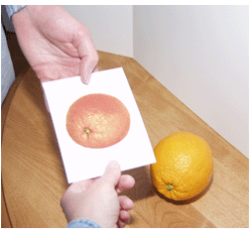

- Второй этап подразумевает обучение ребенка отдавать карточку.
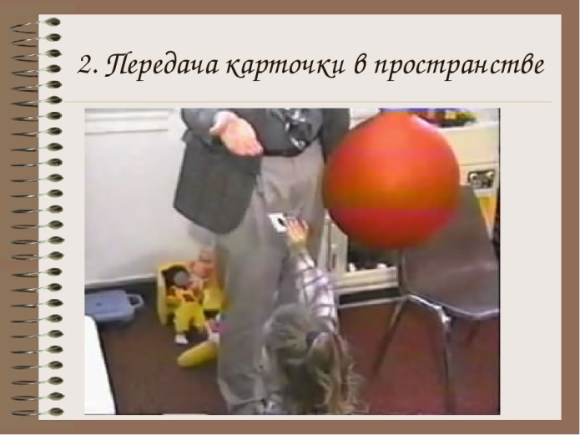

- На третьем этапе надо достичь того, чтобы ребенок распознавал предметы, изображенные на карточке. Все ошибки, возможные на этом этапе, связаны с неумением ребенка распознать предмет.

- Научить ребенка составлять предложения типа «Я хочу….(название предмета)» или «Дай мне…(предмет)» — задача четвертого этапа обучения.

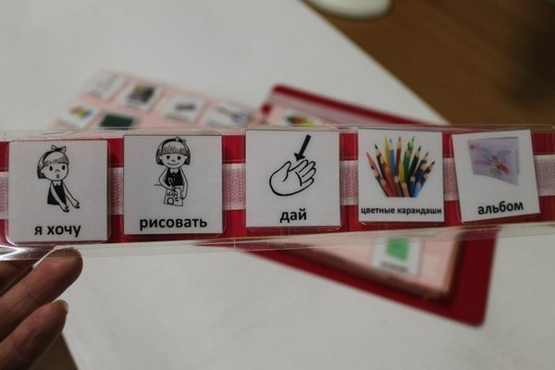
- Если ребенок стал отвечать на вопросы «Что ты хочешь?», «Что ты видишь?» — значит успешно пройден пятый этап обучения.
- На заключительном, шестом этапе, ребенок должен научиться различать предметы и когда его об этом спрашивают, и когда он сам называет предметы.

КРИСТИН РИВ: «ДЕСЯТЬ ПРИЧИН ИСПОЛЬЗОВАТЬ СИСТЕМУ PECS ПРИ АУТИЗМЕ»

- ЭТО СИСТЕМА ОБУЧЕНИЯ

Вопреки распространенному заблуждению, PECS — это не название для картинок с символами. Да, иногда мы называем сами картинки, которые мы используем в этой системе, PECS, а также называем папку с этими картинками «папка PECS», но этот термин НЕ является синонимом картинок, визуального расписания или символов для коммуникации.
PECS — это СИСТЕМА по обучению навыкам коммуникации. Эта система состоит из нескольких этапов (из шести, если говорить точнее). Эти этапы основаны на науке о вербальном поведении — области прикладного анализа поведения, которая посвящена всем видам речевого поведения, включая текст, устную речь и все формы коммуникации. Система включает в себя отдельные стадии по обучению различным навыкам, в том числе тому, как выразить просьбу с помощью картинки, как отличать одно изображение от другого, как идти к другому человеку или в другое помещение ради коммуникации, а позднее, как комментировать и использовать другие функции коммуникации. На всех этих стадиях система моделирует устную речь и поощряет ее развитие.

- ОНА ДЕЛАЕТ АКТ КОММУНИКАЦИИ НАГЛЯДНЫМ

Коммуникация не сводится к тому, чтобы просто что-то назвать или попросить. Коммуникативные нарушения у людей с аутизмом мешают им понять сам процесс коммуникации. Человек должен знать, что именно надо сообщить, а также как привлечь внимание другого человека, передать сообщение и настаивать на передаче сообщения, пока он не добьется успеха или не потерпит явную неудачу.
Что хорошо в системе PECS, так это то, что для передачи сообщения ребенок должен найти нужное изображение, привлечь внимание партнера по коммуникации и произвести обмен изображения на предмет. Если партнер не возьмет изображение, то коммуникация не состоялась. Это делает акт коммуникации наглядным. Люди с РАС часто пытаются передать сообщение с помощью устной речи, но при этом не привлекают внимания собеседника, и их сообщение игнорируется. Или они пытаются один раз и сдаются, если им никто не отвечает. Передача изображения из рук в руки означает, что нельзя сказать что-то из другого угла комнаты и ожидать, что тебе ответят. Коммуникация становится наглядной и более понятной.

- ОНА ОБУЧАЕТ НАЧИНАТЬ КОММУНИКАЦИЮ САМОСТОЯТЕЛЬНО

Для людей с аутизмом характерны трудности с инициацией действий. Это значит, что многие из них будут сидеть и ждать, пока кто-нибудь не спросит: «Чего ты хочешь?», или не протянет им систему вспомогательной коммуникации, чтобы они что-то сообщили. Не знаю как вы, но если я сижу за столом и хочу еще картошки, то я не жду, пока кто-то заметит, что я чего-то хочу, и спросит меня об этом. Вместо этого я привлекаю внимание того, кто сидит ближе всего к картошке, и прошу его передать ее. Точно также, я не жду, пока мне дадут изображения, чтобы я могла о чем-то попросить. Даже если я не говорю на том же языке, что и окружающие, я постараюсь привлечь их внимание и укажу на картинку, нарисую или использую другую стратегию. Это и есть самостоятельное начало коммуникации, и мы должны обучить ему детей. Они должны быть в состоянии озвучить свои потребности, желания и мнения так же, как и все мы. Для этого они должны сами начинать коммуникацию. Во многих случаях мы должны УЧИТЬ их этому.
В системе PECS мы не используем фразы или инструкции вроде «Чего ты хочешь?» Вместо этого мы специально создаем ситуации, когда ребенок захочет что-то попросить, а затем второй человек, не говоря ни слова, начинает подсказывать ему физически, стоя позади. Постепенно эти подсказки уменьшаются, и ребенок учится самостоятельно начинать обмен изображениями с партнером по коммуникации, чтобы получить какое-то поощрение. В результате, ребенок начинает самостоятельно сообщать, чего он хочет, и затем его учат преодолевать расстояние до изображений и до партнера по коммуникации, чтобы передать ему сообщение.

- ОНА МОЖЕТ СПОСОБСТВОВАТЬ РАЗВИТИЮ УСТНОЙ РЕЧИ

Многие родители (и педагоги) боятся, что любой вид вспомогательной коммуникации помешает развитию устной речи ребенка. Нет ни одного исследования, которое бы говорило о том, что это так. На самом деле, исследования показывают, что PECS (и некоторые другие виды альтернативной коммуникации) с течением времени могут привести к увеличению устной речи. Некоторые дети естественным образом перестают использовать PECS, когда у них развивается устная речь, потому речь более проста и эффективна. В систему PECS включены протоколы подкрепления и стратегии для поощрения и развития именно устной речи. Появление навыков коммуникации повышает вероятность, что ребенок будет использовать устную речь, и если ребенок не владеет устной речью в достаточной степени, система предоставит ему функциональный способ коммуникации.

- ЕЕ ОЧЕНЬ ЛЕГКО ПОНЯТЬ

Картинку понять очень просто. Жестовый язык и устную речь некоторых людей бывает сложно разобрать, и это приводит к постоянным ситуациям, когда человека не понимают. Картинки поймет кто угодно (потому что мы используем подписи к каждой картинке) и где угодно. Это делает коммуникацию успешной и эффективной в разных местах и ситуациях, что, в свою очередь, поощряет дальнейшее развитие коммуникации.

- ЕЕ ПРИМЕНЕНИЕ ПОСТОЯННО РАСШИРЯЕТСЯ

Когда ребенок научился совершать обмен одной картинки на предмет, то его учат преодолевать расстояние до папки с картинками и до партнера по коммуникации. В рамках системы коммуникация ребенка расширяется, когда его учат использовать не одну карточку, а доску с предложением, в результате чего он может описывать предметы, которые он просит, а затем и комментировать происходящее.

7. ОНА МОЖЕТ УМЕНЬШИТЬ НЕЖЕЛАТЕЛЬНОЕ ПОВЕДЕНИЕ
Есть исследования, которые показали, что если применение PECS начинает выполнять ту же функцию, что и проблемное поведение, то это нежелательное поведение начинает уменьшаться. Разумеется, если я бью других людей, чтобы мне дали попить или любимую игрушку, и на это указывает функциональный анализ поведения, то вы можете научить меня самостоятельно просить то, что мне нужно, и такая коммуникация заменит нежелательное поведение. Это очень простой пример, и очень часто все гораздо сложнее, но многочисленные исследования указывают на то, что чем лучше у человека (с аутизмом или без него) навыки коммуникации, тем меньше у него будет проблемного поведения

8. ОНА ОПИРАЕТСЯ НА СИЛЬНЫЕ СТОРОНЫ РЕБЕНКА
Люди с аутизмом обычно (но не всегда) обладают слабыми навыками двигательной имитации, мелкой моторики и репрезентативной памяти. Однако зачастую у них лучше развиты способности к зрительному восприятию и различению зрительных образов.
Поскольку PECS — это стратегия, основанная на зрительном выборе, она опирается на сильные стороны ребенка (навыки зрительного восприятия), чтобы развить слабые стороны (коммуникативные навыки). Это отличается, например, от языка жестов, который требует, чтобы ребенок имитировал движения, в том числе точно воспроизводил движения мелкой моторики, и обладал ментальной репрезентацией движений для каждого слова.

9. ОНА ДЕШЕВА

Хотя это и не главная причина использовать PECS, эта система не стоит дорого, карточки с изображениями и папку можно изготовить самостоятельно, а в наше время стало еще легче находить подходящие изображения в Интернете или просто делать фотографии на свой мобильный телефон. Вам просто понадобятся канцелярская папка с разделителями, распечатанные изображения, ламинатор и клейкая лента Велкро. Я не говорю, что каждому ученику нужно начинать с низкотехнологичной системы альтернативной коммуникации, но обычно неплохо начать с хорошо изученной системы, которая не требует больших затрат. Другими словами, финансовые затраты НЕ могут быть причиной отказа от обучения коммуникации.

10. ЕЕ ЭФФЕКТИВНОСТЬ ПОДТВЕРЖДЕНА ИССЛЕДОВАНИЯМИ

Это очень важный пункт.
PECS — это один из методов с подтвержденной эффективностью, которые вошли в отчет Национального центра профессионального развития по рекомендуемым методам помощи при аутизме

Дайте ребенку понять, что коммуникация всегда действенна.

Как видно из представленного выше обзора, практика современной науки в своем арсенале имеет ряд различных стратегий по организации коммуникативного взаимодействия с детьми с расстройствами аутистического спектра.
Выбор определенной стратегии зависит от наших возможностей и индивидуальных возможностей ребенка. В любом случае сфера коммуникативного взаимодействия ребенка будет значительно шире при использовании какой-либо из предложенных стратегий. А использование знаковых систем в процессе организации коммуникативного взаимодействия с ребенком при определенных условиях может вызвать определенные изменения в его психике, поможет снять коммуникативный барьер и нормализовать его поведение.

Список использованной литературы

- Башина В.М. Аутизм в детстве. - М.: Медицина, 1999. - 240 с.

- Выготский Л. С. Проблемы дефектологии. - М.: Просвещение, 1995. - 527 с.

- Красноперова М.Г. Причины аутизма // "Психиатрия". - 2004. - №1.

- Кашкин В. Б. Введение в теорию коммуникации: Учебное пособие. - Воронеж: Издательство ВГТУ, 2000. - 449 с.

- Козырева В. П. Формирование коммуникативной активности у детей с множественными нарушениями в процессе коррекционной работы: Диссертация кандидата педагогических наук. - М., 2011 - 183 с.

- Левина Р. Е. Изучение неговорящих детей // Логопедия. Методическое наследие: Пособие для логопедов и студентов дефектологических факультетов педагогических вузов. - М.: Владос, 2003. - Кн. Ш: Системные нарушения речи: Алалия. Афазия. - с. 34-40
- Мастюкова Е. М. Нарушения коммуникативного поведения при раннем детском аутизме // Лечебная педагогика (ранний и дошкольный возраст). - М.: Владос, 1997. - 465 с.
- Никольская О. С. Проблема обучения аутичных детей // Детский аутизм. Хрестоматия: Учебное пособие. Изд. 2 -СПб.: Дидактика Плюс, 2001 - с.181-199.
- Башина В.М. Аутизм в детстве. – М.: Медицина, 1999.

- Дилигенский Н. Слово сквозь безмолвие. – М.: Медицина, 2000.

- Хиншелвуд Роберт Д.. Словарь кляйнианского психоанализа. – М.: Когито-Центр, 2007.

- Христофоров В. Люди дождя // Медицинская газета. – 2003. № 95.

- Холдинг терапия как форма психологической помощи семье с аутичным ребенком // Дефектология. – 1996. – №3.

